TUGAS PERTEMUAN 1
ALGORITMA DAN PEMROGRAMAN
Penerapan Teorema Pythagoras

Nama | ................................................
NIM | ................................................
Kelas | ................................................

1. Deskripsi Masalah
Sebuah segitiga siku-siku memiliki dua sisi yang diketahui, yaitu sisi tegak dan sisi alas. Tentukan panjang sisi miring segitiga tersebut menggunakan Teorema Pythagoras.

2. Input, Process, Output
Bagian | Keterangan
Input | Panjang sisi a dan panjang sisi b pada segitiga siku-siku.
Process | Menghitung sisi miring dengan rumus c = √(a² + b²).
Output | Panjang sisi miring (c).

3. Pseudocode
MULAI
INPUT a
INPUT b
c ← √(a² + b²)
OUTPUT c
SELESAI

4. Flowchart
Flowchart proses perhitungan panjang sisi miring:
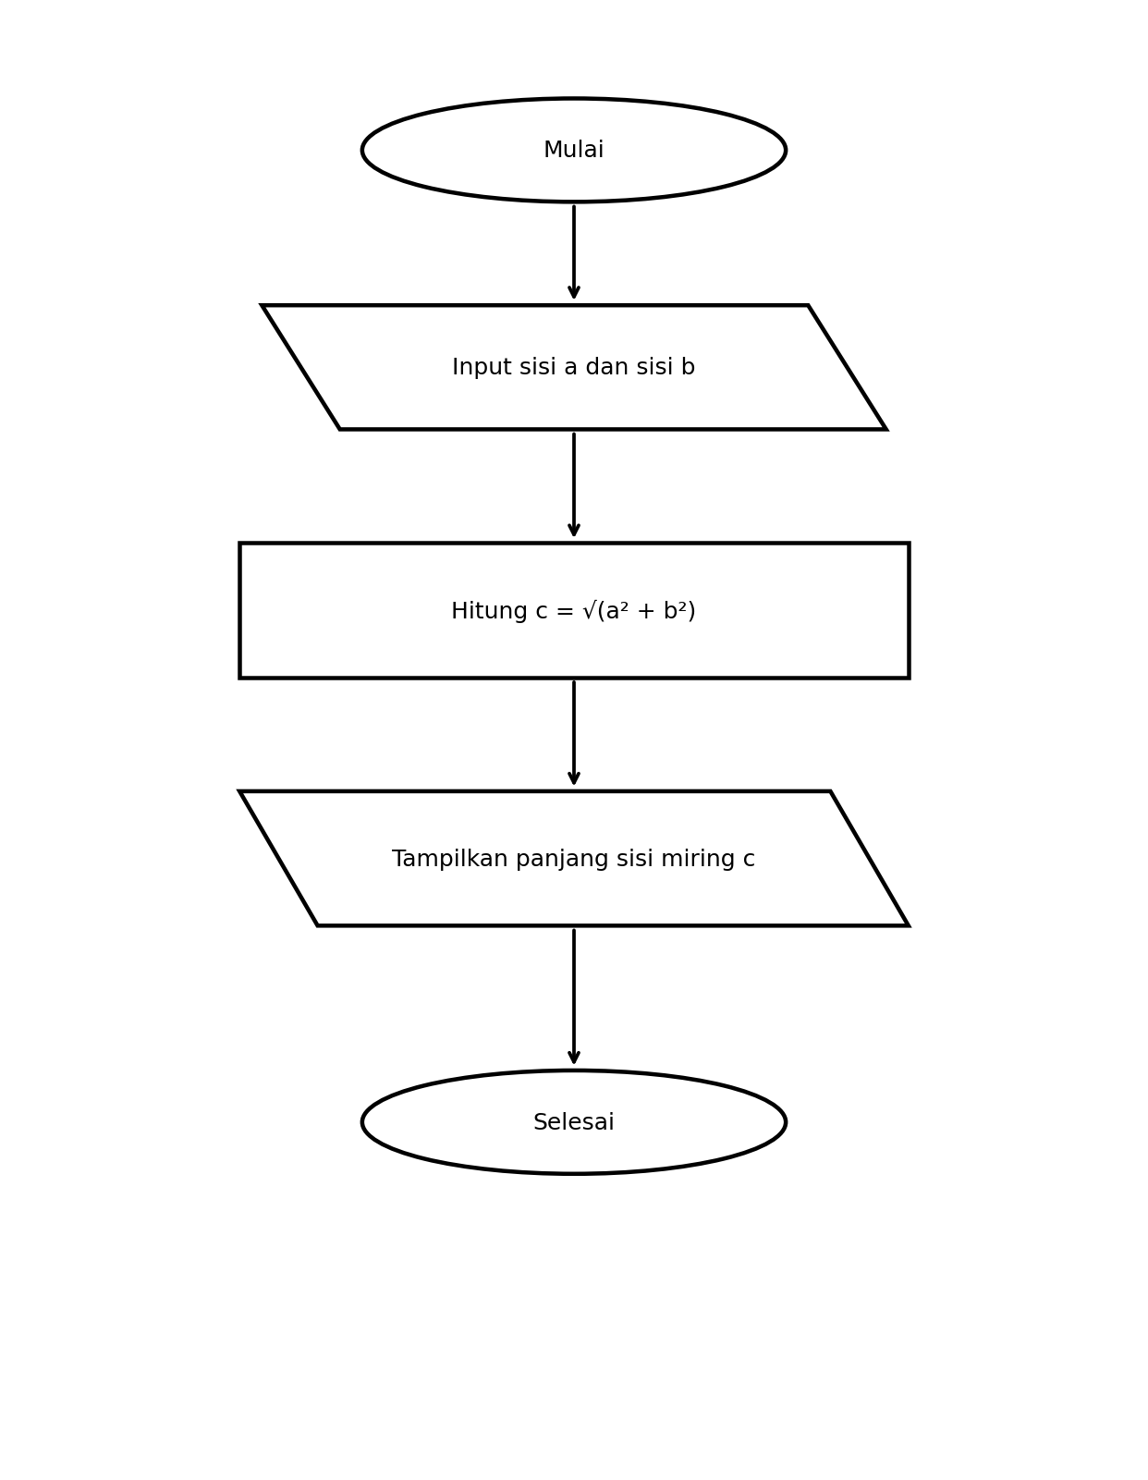

5. Test Case
Program diuji dengan dua contoh berikut:
No. | a | b | Perhitungan | Hasil yang diharapkan
1 | 3 | 4 | √(3² + 4²) = √25 | 5
2 | 5 | 12 | √(5² + 12²) = √169 | 13

6. Implementasi Program Python
import math
a = float(input("Masukkan sisi a: "))
b = float(input("Masukkan sisi b: "))
c = math.sqrt(a**2 + b**2)
print("Panjang sisi miring =", c)
Program menggunakan fungsi sqrt() dari modul math untuk menghitung akar kuadrat. Operator ** digunakan untuk perpangkatan.

7. Kesimpulan
Program ini dapat digunakan untuk menghitung panjang sisi miring segitiga siku-siku jika panjang dua sisi lainnya diketahui. Perhitungan menggunakan Teorema Pythagoras.

Catatan untuk Pengumpulan
File Python dibuat di VS Code, kemudian program diuji menggunakan minimal dua test case. Setelah hasilnya sesuai, file program dan README.md dapat diunggah ke repository GitHub.

